Kính thưa quí bạn
Hôm nay chúng ta bàn về chuyện AI tạo video giả với vài thí dụ, .
1. Vài video đánh võ do AI tạo ra không có thật, các bạn xem thử coi có phân biệt được không.
2. Loại xe hơi bị trộm nhiều nhất ở Mỹ năm 2024: Những mẫu xe nào bị nhắm đến nhiều nhất?
3. Bác sĩ tim mạch cho biết 5 loại thực phẩm độc hại mà ông không cho con mình ăn. Chắc các bạn cũng bảo con cháu tránh,
4. Góc đố vui và lời giải,
HCD 5-Jul-2025
Nếu các bạn không thấy hình chỉ thấy cái khung trống không hình, thì nên dọc Microsoft Word attached.



From: shaman9nguyenthuongvu @ l. com
Sent: …..
Subject: Giáo Sư Huynh Chiêu Đẳng cắt nghĩa : Vô đich Karate

Giáo Sư Huynh Chiêu Đẳng cắt nghĩa : Vô đich Karate
Xin chuyển lại các anh cị email của GS Huỳnh Chiêu Đẳng, cắt nghĩa cho chúng ta hiểu các loại video như video GS Kim Oanh nhắc tời, bây giờ hiện ra rất nhiều
Chúng nên hết sức cẩn thận khi xem các video này.
Coi không thì không có nguy hiểm, tuy nhiên nếu gừi tiền để đóng góp, ủng hộ, theo lời yêu cầu của email thì rất nguy hiểm.
Cách đây ít ngày, có câu chuyên 1 ông viet nam sống bên mỹ trên 40 năm nay rồi , mà bị lừa vì tin tường vào email/video/ gửi tới cho mình. 95% các video này “không thưởng, không phạt” , tuy nhiên cũng có vào khoảng 5% có ý hịa người.
Tốt nhất là không trả lời các email của người mình không quen biết
Cám ơn anh GS Đẳng rất nhiều
Nguyen Thuong Vu
HCD: Cám ơn Bác sĩ
Ngày nay AI tạo ra hình và video giả mới nhìn tưởng là chuyện có thật. Nhân tiện gởi Bác sĩ và chư bằng hữu vài cái video do AI tạo ra làm thí dụ sau đây:

https://youtube.com/shorts/5PI8sAdvHmA?si=gKxjrYhbjh9yCRV_
(tay chân ông thầy tu nầy dính đầy bột nên đánh võ bay trắng giã)

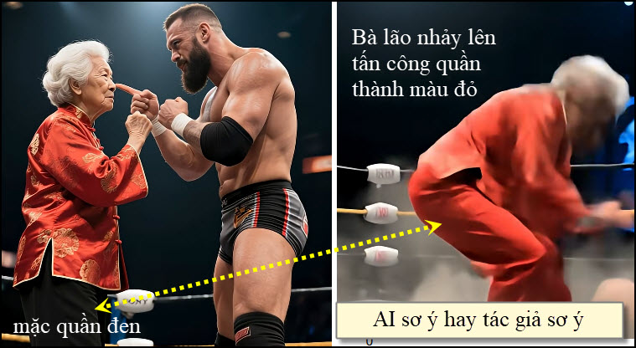
https://youtube.com/shorts/NozG-8jwtZU?si=OVjx086aVXvkYbtZ
Bà già hạ võ sĩ chuyên nghiệp, thay quần nhanh như chớp. Lúc phóng lên đá đạp xuống thay quần đen thành quần đỏ.


https://youtube.com/shorts/cuDNiBvV1Eo?si=RiUCfIS_mMg2iSH8
Thiếu nữ đánh hạ võ sĩ to con trong vài cái đá..


https://youtube.com/shorts/Re5p3V7Fwgs?si=5p-bsGbSoWHSBLcZ
-----===<o0o>===-----
Ong thầy tu nầy chân chứa nước, anh võ sĩ lại có tới “hai mạng” mời xem thử. Tất cả video dưới đây chỉ dài chừng 1 phút.
https://www.tiktok.com/@mbahro61/video/7523253165035179265?is_from_webapp=1&sender_device=pc

Ông lão hạ tay võ sĩ đô vật chuyên nghiệp
https://youtube.com/shorts/W7eKT2rffkM?si=wiBfQiXmf9Q-7CVE
Chỉ có được trong AI
----
Sau đây gởi thêm các bạn những video ba xạo rảnh xem chơi:
Tay chân ông sư nầy dính đầy bột, đầu thì cứng như đá.
https://youtube.com/shorts/4AueJflWgb8?si=YhD4rmbWhBuzYiMX
Bà lão nầy đá vài cái là tay võ sĩ chuyên nghiệp bị KO
https://youtube.com/shorts/XbGRhX3Qv8o?si=KX2A8Yq-BMsQ_3n_
Em bé nhỏ xíu hạ tay võ sĩ khổng lồ
https://youtube.com/shorts/nz7mi4JYb8c?si=i-r4pVoeyI3Kw_l5

Nhà sư chỉ cần đánh một cái là KO võ sĩ to con
https://youtube.com/shorts/jUQcR2Ai9O0?si=31_jPFq5fB-wCLky
Cái video dưới đây hơi dỡ vì tầm vóc hai người c1ch biệt quá nhiều
https://youtube.com/shorts/UmoJMwUhAr0?si=B3kQnOxthESCisnO

Xạo thấy ghê luôn
https://www.tiktok.com/@haleiai/video/7484105478637653294?is_from_webapp=1&sender_device=pc

-----===<o0o>===-----

From: Phuc Truong <phuctruong46 @ .com>
Sent: Friday, July 4, 2025 10:41 CH
To: huy017
Subject: Re: [quanvenduong] Cai loi Bác sĩ va cac nha tien tri. goc do vui va loi giai

Kính thưa thầy ạ!
Cháu đọc tin tiên tri chú thì cháu nghi là mấy bài này là từ AI/ai nó ra. Thì là kẻ tham lam nghĩ cách làm phim Câu Click kiếm tiền trên mạng. Cháu nghĩ chú cũng nên nhắc nhở đồng bào về tin vịt của AI. Nhiều cái không thể tin được tại vì dả mạo thì rất dễ làm nhưng tìm/điều tra sự thật thì khá lâu hơn.
Cháu cám ơn chú báo tin mới về khoa học vân vân!!
Chào chú ạ!
HCD: Cám ơn anh Phúc. Ngày xưa hể “mắt thấy tai nghe” thì tin là chuyện thật. Ngày nay những gì “mắt thấy” cũng đã bắt đầu sai rồi.
Ai bắt chức giọng nói của một người y chang, không phân biệt được. Giờ đây thì nó làm video và hình giả.

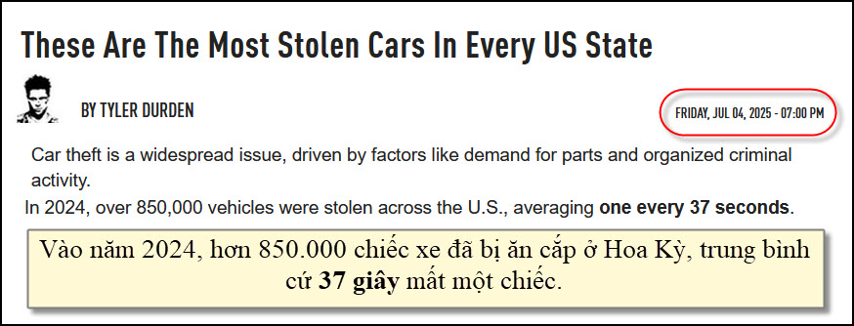
Nguồn tin và chi tiết: https://www.zerohedge.com/personal-finance/these-are-most-stolen-cars-every-us-state
HCD Tóm tắt bài báo :
Xe bị trộm nhiều nhất ở Mỹ năm 2024: Những mẫu xe nào bị nhắm đến nhiều nhất?
Trộm xe là một vấn nạn phổ biến tại Mỹ, được thúc đẩy bởi nhu cầu về phụ tùng và hoạt động của các băng nhóm tội phạm có tổ chức. Năm 2024, có hơn 850.000 chiếc xe bị đánh cắp, tức mỗi 37 giây lại có một vụ.

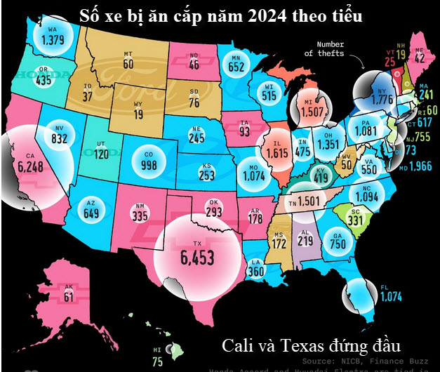

Mẫu xe bị trộm nhiều nhất tại các bang:
Mẫu xe bị trộm nhiều nhất toàn quốc: Hyundai Elantra – dẫn đầu ở 20 bang. Các mẫu xe khác cũng nổi bật: Chevrolet Silverado 1500: dẫn đầu ở Texas (6.453 vụ), California (6.248 vụ), và nhiều bang khác. Ford F-150: dẫn đầu ở 6 bang, phổ biến tại các bang nông thôn và gần biên giới. Jeep Grand Cherokee, Honda Accord, Nissan Maxima, và Honda CR-V cũng xuất hiện trong danh sách.

Tại sao Hyundai và Kia dễ bị trộm?
Nhiều mẫu Hyundai và Kia sản xuất từ 2011–2021 không có hệ thống chống trộm điện tử (engine immobilizer) – kỷ thuật hiện đã phổ thông. Nhược điểm này bị tin tặc và tội phạm khai thác, nhất là sau khi video hướng dẫn trộm xe lan truyền trên “mạng xã hội”. ngoài Elantra, còn có: Hyundai Sonata (Kentucky), Kia Soul (Hawaii).

Tại sao xe “bán tải” (pickups) dễ bị trộm?
Bán tải cỡ lớn (full-size pickups) như Chevrolet Silverado 1500 và Ford F-150 rất được ưa chuộng. Đặc biệt bị nhắm đến ở các bang nông thôn và giáp biên giới. Vì sao? Nhu cầu phụ tùng cao, nhiều linh kiện có thể thay thế giữa các đời xe. Xe cũ vẫn bị trộm dù có công nghệ chống trộm mới ra đời.

Kết luận:
Trộm xe vẫn là mối đe dọa lớn đối với người sở hữu xe ở Mỹ. Những mẫu xe bán chạy, dễ khai thác, hoặc thiếu tính năng an ninh cơ bản dễ bị nhắm đến nhất. Hyundai Elantra và Chevrolet Silverado 1500 là hai mục tiêu hàng đầu của tội phạm trộm xe năm 2024.
HCD: Những xe chạy điện khó lấy vì hệ thống chống ăn cắp và theo dõi chiếc xe tinh vi. Chúng ta thấy tiểu bang California và Texas là hai nơi xe bị lấy cắp nhiều nhất, hai nơi nầy đông dân nhất mà có lẽ tội phạm cũng nhiểu. Dân số Cali đứng đầu là 39.43 triệu người (2024) và Texas hạng nhì là 31.29 triệu người (2024)
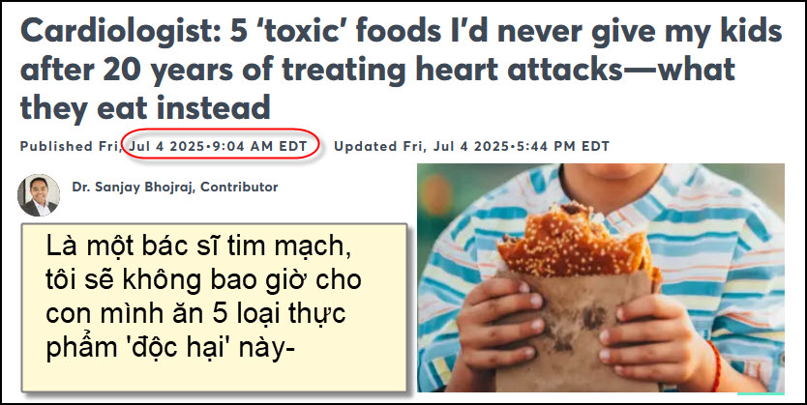
Nguồn tin và chi tiết: https://www.cnbc.com/2025/07/04/cardiologist-foods-i-never-feed-my-kids-after-20-years-of-treating-heart-disease.html?utm_source=flipboard&utm_content=CNBC/magazine/Top+News
HCD Tóm tắt bài báo
Bác sĩ tim mạch cho biết 5 loại thực phẩm độc hại mà ông không cho con mình ăn
Tác giả: Bác sĩ Sanjay Bhojraj, chuyên gia tim mạch với hơn 20 năm kinh nghiệm và là người sáng lập chương trình sức khỏe Well12.
Bác sĩ Bhojraj chia sẻ rằng, trong quá trình điều trị cho bệnh nhân bị nhồi máu cơ tim, ông nhận ra thói quen ăn uống từ nhỏ có thể ảnh hưởng lớn đến sức khỏe về sau. Là cha của ba cô con gái tuổi trung học, ông đã từng dễ dãi với thực phẩm nhanh – nhưng sau khi thấy được hậu quả, ông quyết định thay đổi.
Dưới đây là 5 thực phẩm độc hại mà ông không bao giờ cho con mình ăn, cùng các lựa chọn thay thế lành mạnh:

1. Bắp rang bơ trong lò lò microwave (Microwave popcorn)
Lý do tránh: Bao bì có thể chứa chất PFAS (hóa chất "vĩnh viễn") gây hại cho hệ miễn dịch, thai nhi và phổi.Thay thế: Tự làm bỏng ngô bằng máy nổ không dầu, rưới bơ thật hoặc dầu ô-liu.

2. Sữa chua có hương vị (Flavored yogurts)
Lý do tránh: Nhiều đường, chất tạo màu nhân tạo, dễ gây nghiện và tăng gánh nặng đường huyết cho trẻ. Thay thế: Sữa chua Hy Lạp nguyên chất, thêm mật ong và trái cây tươi.

3. Thịt chế biến sẵn (bacon, xúc xích, thịt nguội) (Processed meats)
Lý do tránh: Chứa nhiều muối, chất bảo quản, nitrate – gây nguy cơ tim mạch và ung thư, làm suy yếu chức năng mạch máu.Thay thế: Thịt nạc tươi như gà nướng, bò ăn cỏ; dùng thêm đạm thực vật như đậu lăng, đậu gà, hạt quinoa.

4. Ngũ cốc và đồ uống nhiều đường (Sugary cereals and drinks)
Lý do tránh: Chứa quá nhiều đường khiến trẻ "đụng đường" giữa buổi học, khó tập trung. Thay thế: Bữa sáng bằng trái cây, trứng, rau củ hoặc sinh tố giàu chất béo tốt và chất xơ; nước lọc có vị trái cây tự nhiên.

5. Đồ chiên ngập dầu (Deep fried foods)
Lý do tránh: Dầu chiên công nghiệp tạo ra các hợp chất gây viêm (acrylamide, AGEs), khiến trẻ nghiện đồ chiên. Thay thế: Dùng nồi chiên không dầu để làm rau củ giòn, khoai lang chiên, chip từ rau.

Lời khuyên cuối cùng:
Không cần phải ăn kiêng tuyệt đối, nhưng hãy bắt đầu từ những thay đổi nhỏ mỗi ngày. Tránh dầu thực vật tinh luyện, ưu tiên chất béo tốt, protein sạch, và tinh bột chất lượng cao. Hãy cho trẻ tham gia vào việc nấu ăn và làm gương cho chúng bằng chính thói quen của bạn.

Về tác giả:
Bác sĩ Bhojraj là chuyên gia tim mạch và y học chức năng, giảng viên quốc gia của Viện Y học Chức năng (IFM), người tiên phong trong điều trị bệnh mãn tính bằng dinh dưỡng, hô hấp và phân tích gene.
HCD: Chúng ta đã thấy nhiều lời khuyên tránh ăn hoài hoài các loại thực phẩm trên. Chắc các bạn cũng nên quan tâm bảo con cháu tránh bớt
-----===<o0o>===-----

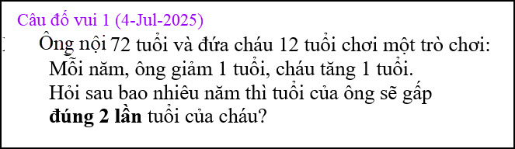

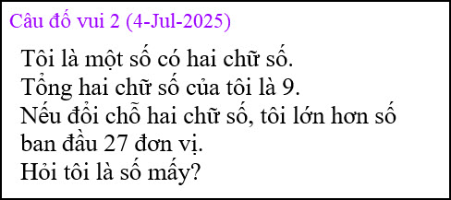
-----Original Message-----
From: Nang Huynh <nlehuynh .com>
Sent: Friday, July 4, 2025 4:12 CH
To: dang chieu huynh <huy017 >
Subject: Giải đáp các câu đố

Câu 1: 16 năm
Tuổi của ông giảm xuống còn 56; tuổi của bé tăng lên thành 28 72-x = 2(12+x)
48=3x
16=x

Câu 2: số 36
63-36=27
Cách giải giống như bài toán hôm trước:
Số xy:
y+x=9
(10-1)(y-x)=27
y-x=3
y=6; x=3
Cảm ơn anh, chúc anh mạnh khoẻ
Năng

Sent from my iPhone
HCD: Cám ơn anh Năng.
-----===<o0o>===-----
